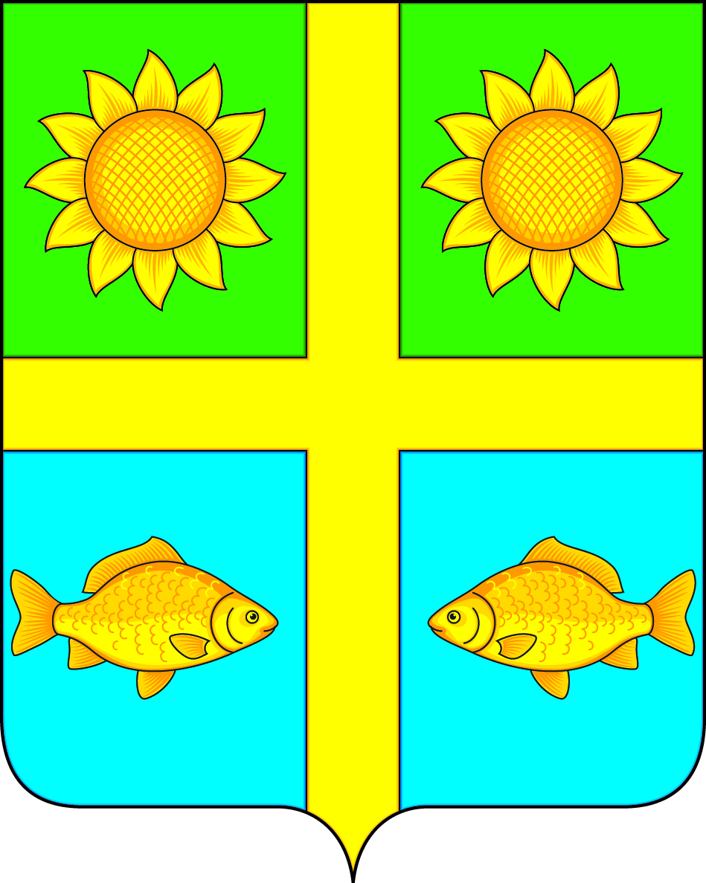

**СОВЕТ НАРОДНЫХ ДЕПУТАТОВ**

**ПОПОВСКОГО СЕЛЬСКОГО ПОСЕЛЕНИЯ**

**БОГУЧАРСКОГО МУНИЦИПАЛЬНОГО РАЙОНА**

**ВОРОНЕЖСКОЙ ОБЛАСТИ**

**РЕШЕНИЕ**

от « 02 » октября 2024 г. № 282

с. Лофицкое

**О проведении публичных слушаний в Поповском сельском поселении Богучарского муниципального района по решению Совета народных депутатов Поповского сельского поселения «Об утверждении проекта решения Совета народных депутатов Поповского сельского поселения «О внесении изменений и дополнений в Устав Поповского сельского поселения Богучарского муниципального района Воронежской области»**

В соответствии с Федеральным законом от 06.10.2003 № 131 – ФЗ «Об общих принципах организации местного самоуправления в Российской Федерации», Уставом Поповского сельского поселения Богучарского муниципального района, Положением о публичных слушаниях в Поповском сельском поселении, утвержденным решением Совета народных депутатов Поповского сельского поселения от 18.11.2005 № 27, Совет народных депутатов Богучарского муниципального района **решил:**

1. Провести 06.11.2024 года в 10 часов в зале администрации Поповского сельского поселения публичные слушания по проекту решения Совета народных депутатов Поповского сельского поселения «Об утверждении проекта решения Совета народных депутатов Поповского сельского поселения «О внесении изменений и дополнений в Устав Поповского сельского поселения Богучарского муниципального района Воронежской области».
2. Утвердить следующий состав оргкомитета по проведению

публичных слушаний:

1. Ленченко О. А. – глава Поповского сельского поселения;

2.Кучмасова Н.А.– ведущий специалист администрации Поповского сельского поселения;

3. Деревянченко Т.В. – старший инспектор администрации сельского поселения.

4. Ейбогин В.В. – заместитель председателя Совета народных депутатов Поповского сельского поселения.

5. Белый К.И.– депутат Совета народных депутатов Поповского сельского поселения.

3. Составу оргкомитета обнародовать на территории Поповского

сельского поселения:

- сообщение о проведении публичных слушаний не позднее, чем за 7 дней до даты проведения;

- решение участников публичных слушаний.

4. Контроль за выполнением данного решения возложить на главу Поповского сельского поселения Ленченко О. А.

**Глава Поповского сельского поселения**

**Богучарского муниципального района**

**Воронежской области О. А. Ленченко**